

Colegio Nuestro Tiempo - R.B.D.: 14.507-6
Psicopedagoga: Francisca Navarro Jorquera

Guía cognitiva Kínder
Semanas N° 34 y 35
Desde el 01 al 12 de Noviembre

Nombre del estudiante: ______________________________________________________
OBJETIVO: Desarrollar y potenciar habilidades de discriminación visual.

SEMANA 34
1) Con ayuda, encierra en un círculo de color azul, todos los números 5 que encuentres.
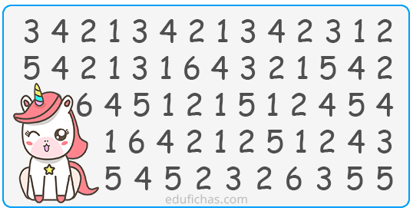

2) Con ayuda, marca con una cruz, las ranitas que miran hacia la izquierda.
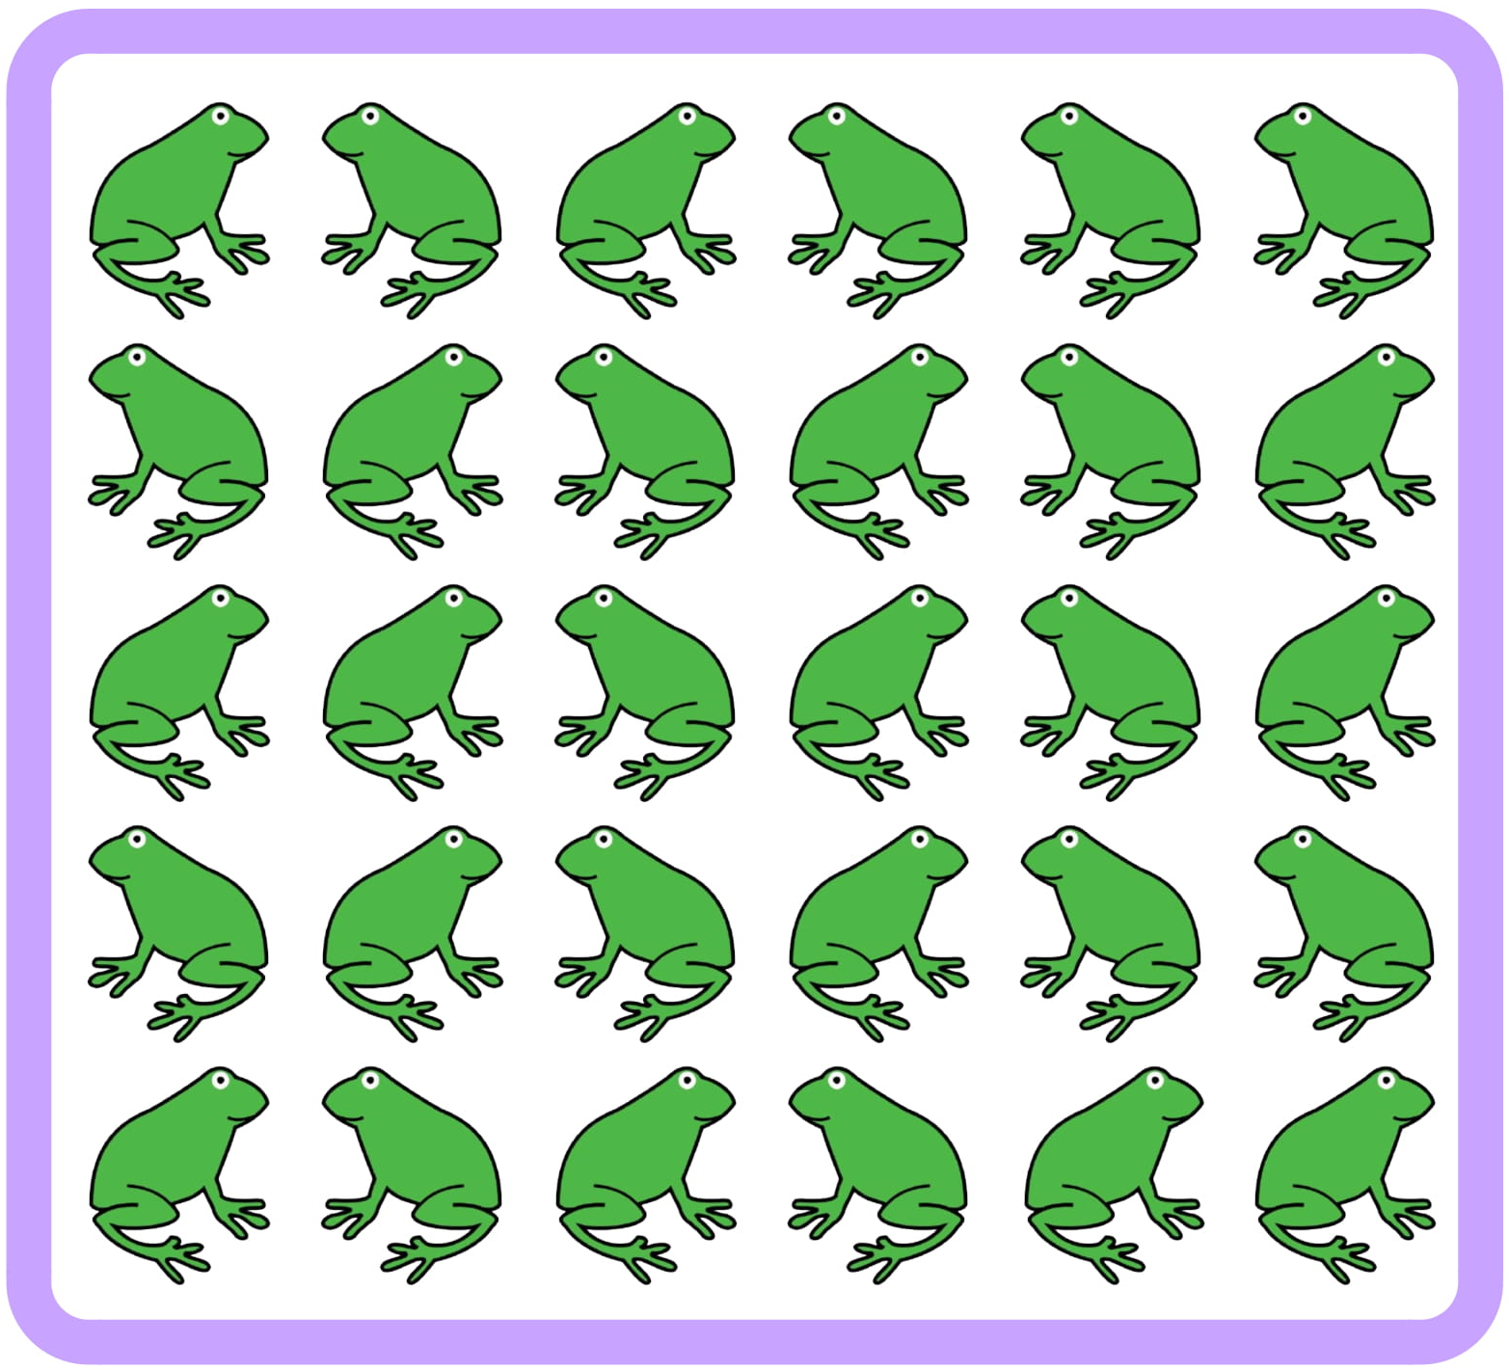



SEMANA 35
- Con ayuda, observa con atención la primera imagen y luego marca 10 diferencias que encuentres en la segunda.

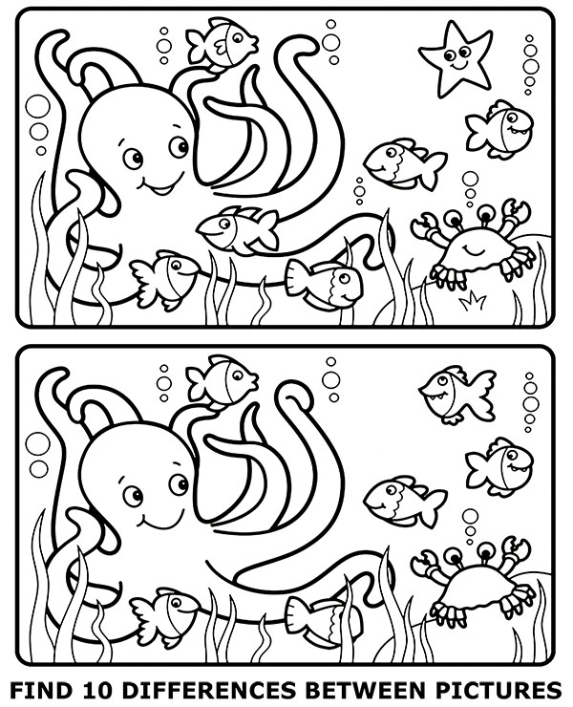
4) Con ayuda, observa la imagen y rodea la/s estrella/s que es igual a la primera.
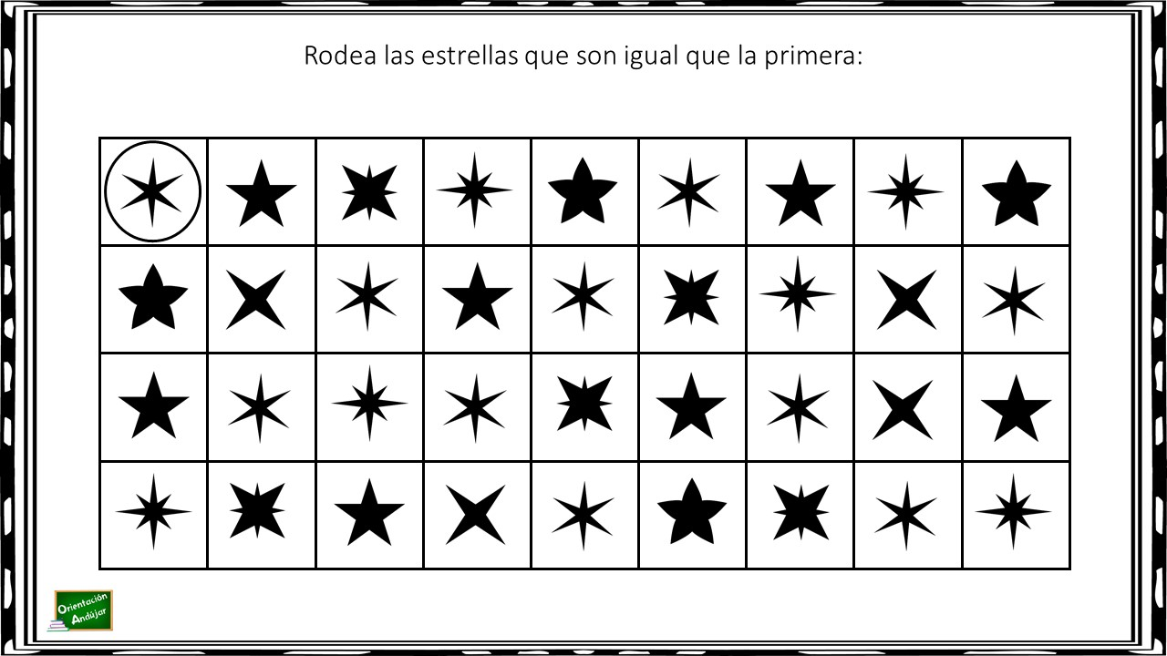
Estimados padres y apoderados, frente a cualquier duda o consulta que tenga respecto a la guía, puede comunicarse conmigo mediante correo electrónico: francisca.navarro@nuestrotiempo.cl



